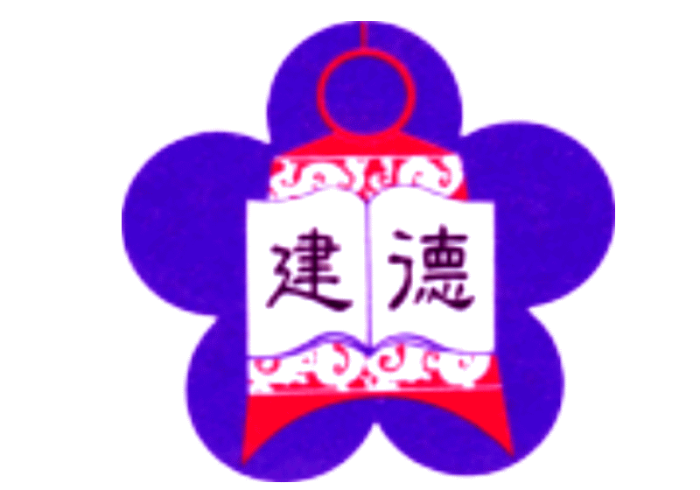
年 班 號
我的閱讀學習單

姓名：
低年級
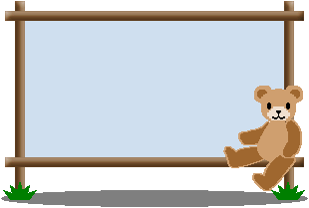
閱讀日期：（ ）年（ ）月（ ）日
--家長簽名--
書名：
我認識的新語詞：
１
２
３
４
５
６
主角：
作者：
出版社：

你會給這本書幾個☺？
☺ ☺ ☺ ☺ ☺
☺ ☺ ☺ ☺ ☺
看完這本書，你喜不喜歡這本書的內容？
□喜歡
□還可以
□不喜歡


老師簽章：
讀完這本書後，你有什麼感覺？請在□裡打v：（可以選很多個喔！）
□真好笑□很難過
□很害怕□很生氣
□學會很多生字
□增加了新知識
□很喜歡這本書
□會說故事
□要介紹家人和朋友看
□不喜歡這本書
把對這本書印象最深的畫面畫出來：

